**Thực hành viết script test cùng với Trello API**

**1. Yêu cầu**

* Học viên thực hành tạo request với các api được cho sẵn bên dưới
* Sau khi khởi tạo thì tiến thành thực thi và kiểm tra kết quả mà API trả về
* Thực hành viết testcase , sau đó viết script kết hợp với việc sử dụng các biến global và environment.  
  Trong bài lab này, chúng ta sẽ chỉ tập trung luyên tập việc thiết lập biến global và biến môi trường, kiểm tra kết quả dựa trên http status code.
* Lưu lại các API đã khởi tạo thành một Collection.

**2. Giới thiệu về Trello**

Ngày nay, nhu cầu làm việc theo nhóm (teamwork) ngày càng trở nên phổ biến. Các nhóm đều hoạt động trong một quy mô nhất định và hầu hết đều cần có không gian kín nội bộ để các thành viên có thể trao đổi và làm việc cùng nhau. Đối với một nhóm dự án lớn với số lượng thành viên đông đảo sẽ dễ phát sinh rất nhiều vấn đề có thể gây ảnh hưởng trực tiếp đến hiệu suất công việc. Vậy làm thế nào để quản lý khối lượng và tiến độ công việc của mỗi thành viên?  
  
**Trello** là công cụ quản lý sắp xếp công việc vô cùng hiệu quả và logic. Bạn có thể áp dụng Trello cho mọi việc từ lên danh sách (Check List) những đầu việc đơn giản cho đến việc quản lý những dự án phức tạp theo phương pháp Agile.  
   
Thành phần cơ cản của Trello.

* **Card**: là một thẻ chứa thông tin bao gồm tiêu đề (title), mô tả (description) dùng để lưu trữ công việc. Có thể dùng Card để ghi: task, feature, question, note … Đặc biệt mỗi Card này nếu bạn có nhiều đầu việc nhỏ hơn có thể tạo checklist.
* **List**: là một danh sách tổng hợp nhiều Card có cùng một tình trạng hoặc cùng một tính chất.
* **Board**: tổng hợp các List, là một bảng tương đương như 1 project. Board để kiểm soát tình trạng các đầu việc.
* **Organization**: quản lý các Board và các thành viên trong dự án.
* **Menu**: trung tâm điều khiển nhiệm vụ dành cho bảng. Menu là nơi bạn quản lý quyền của thành viên đối với bảng, các chế độ cài đặt kiểm soát, thẻ tìm kiếm.ơm
* **CheckList:** Là một list các đầu việc cần làm được liệt kê trong một card

**Trang chủ : *https://trello.com/***

**Hình ảnh minh họa.  
#List & Card**

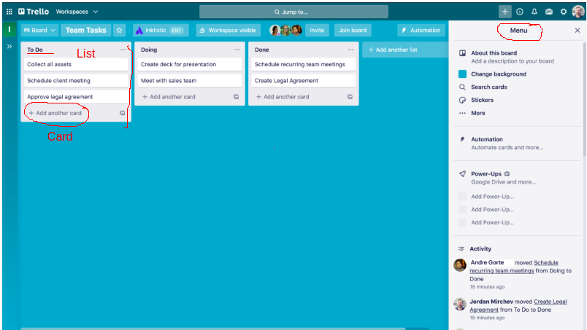

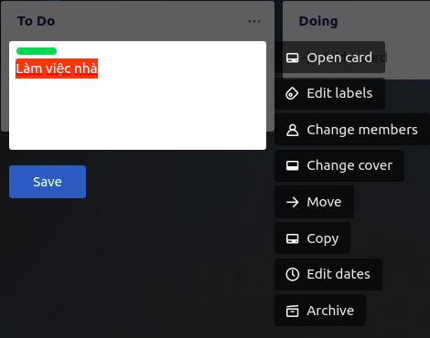

**#CheckList**

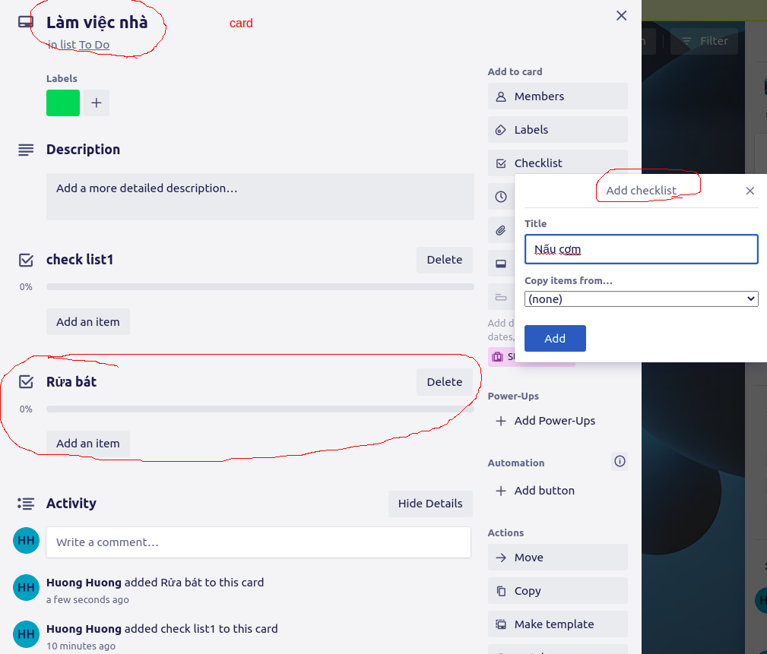

**2. Thực hành kiểm thử API với Trello.**

**2.1 Các kiến thức liên quan.**

* **Global variable (bài học)**
* **Environment variable (bài học)**
* **Dynamically setting variable (bài học)**

**2.2 Điều kiện thực hành.**

* Các API của Trello đều yêu cầu xác thực qua **key** và **token**, do đó bạn cần đăng ký tài khoản trên trang chủ của Trello: <https://trello.com/login>

1. Truy cập: <https://trello.com/login> để tạo tài khoản Trello.  
   Sau khi tạo xong tài khoản, chúng ta cần thực hiện đăng nhập.
2. Truy cập : <https://trello.com/power-ups/admin/> để lấy **key và token.**

* Nhấn vào tạo mới (NEW) ở chỗ Power-Ups and Integrations như hình dưới đây:

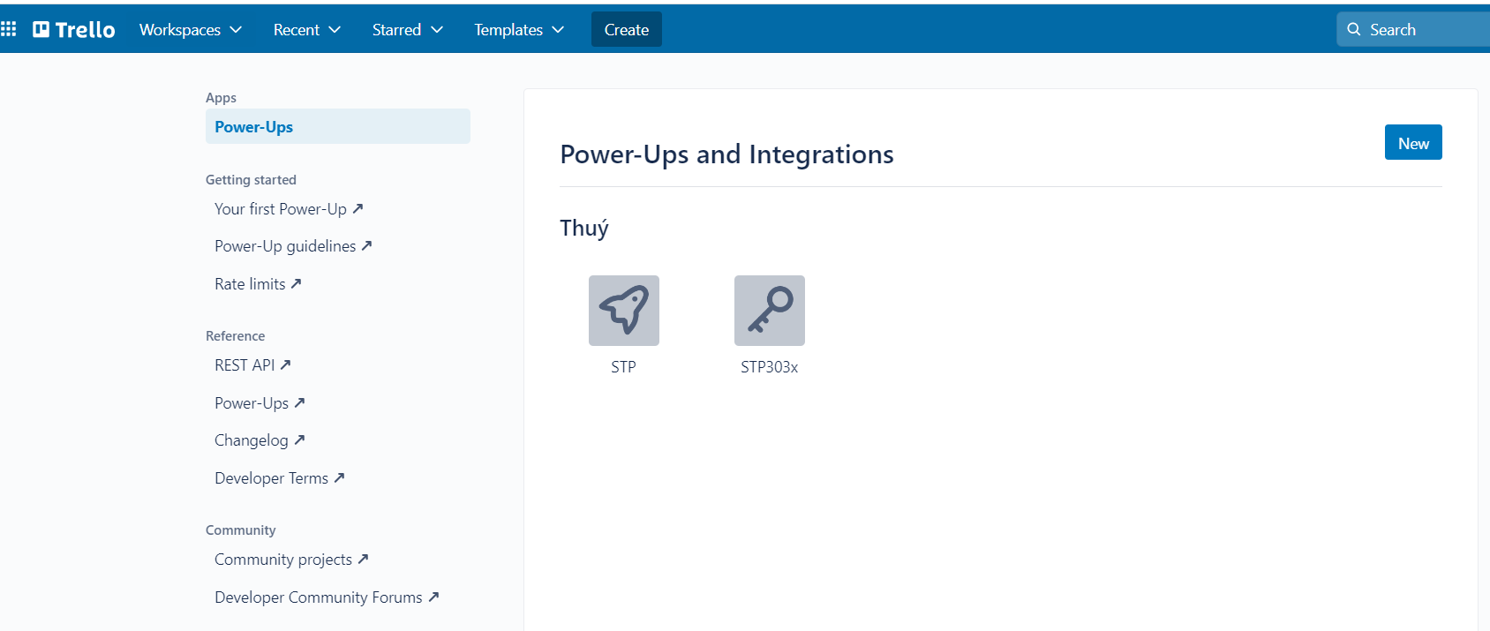

* Sau đó, điền đầy đủ thông tin trong đó => Save

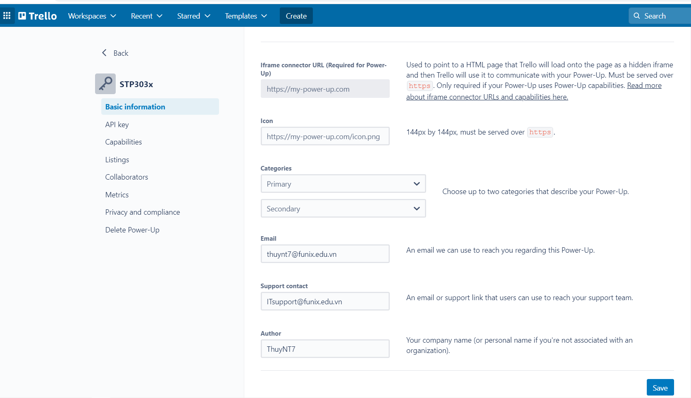

* Sau đó nó sẽ chuyển người dùng sang trang mới Power-ups administrator ở đó nó sẽ cung cấp api key => sau đó nhấn vào Token

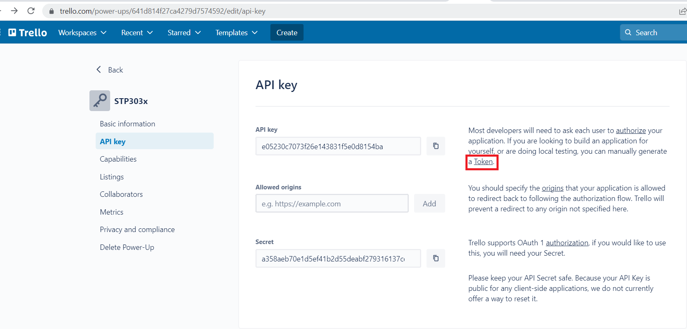

|  |  |
| --- | --- |

**Các bạn cần lưu lại key và token bảo mật để sử dụng kiểm thử với API của trello.  
  
2.3 Ví dụ mẫu.  
 Đề bài:**Sử dụng postman để tạo một board có tên là **“Bài tập về nhà”,** trong board **“Bài tập về nhà”** tạo 1 list duy nhất có tên **“Bài chưa làm”.** Viết Script test kết hợp cùng các biến môi trường để kiểm tra API có đáp ứng được các yêu cầu đã đề ra hay không (chú ý sử dụng global , environment variable)

| **API** | **Tham số** | **Yêu cầu** |
| --- | --- | --- |
| Tạo một Board.  **POST**: *https://api.trello.com/1/boards* | Body:  "**name**":required  "defaultLists":optional  {Boolean: true|false}  Default true, mặc định Trello sẽ tạo ra 3 list cho 1 board (To Do, Doing, Done) | - API yêu cầu xác thực bằng key và token Nếu nhập sai hoặc để trống key hoặc token: API trả về **401 Unauthorized.**  - Nếu không nhập name thì API trả về **400 Bad request.** -Tạo Board thành công, API trả về **200 OK** |
| Tạo một list **POST** *https://api.trello.com/1/lists* | Body: "name":required  "idBoard": required  (Id của board chứa list - lấy từ response của API tạo board) | - API yêu cầu xác thực bằng key và token Nếu nhập sai hoặc để trống key hoặc token: API trả về **401 Unauthorized.**  - Nếu không nhập name hoặc idBoard thì API trả về **400 Bad request.**  - Nếu không đúng idBoard thì API trả về **400 Bad request**  -Tạo List thành công, API trả về **200 OK** |

**Thực hiện.  
  
B1: Thiết lập các tham số.**

* https://api.trello.com/ - url này sẽ được sửa dụng xuyên suốt quá trình kiểm thử, do đó chúng ta sẽ thiết lập là gobal variable.
* Do **key** và **token** là hai tham số dùng để xác thực với Trello nên chúng sẽ được sử dụng ở tất cả các api, chúng ta sẽ thiết lập 2 tham số này là global variable.
* Các tham số như **name**, **idBoard** được sử dụng để kiểm tra làm tham số đầu vào của API cũng như để đối chiếu, so sánh kết quả server trả về, chúng ta sẽ thiết lập tham số này là enviroment variable.
* **idBoard** sẽ được thiết lập động (dynamic setting variable), giá trị sẽ được lấy từ kết quả trả về sau khi API tạo mới Board thực hiện xong.

# Cài đặt tham số.  
 **C1**: Sử dụng giao diện, click vào biểu tượng con mắt.  
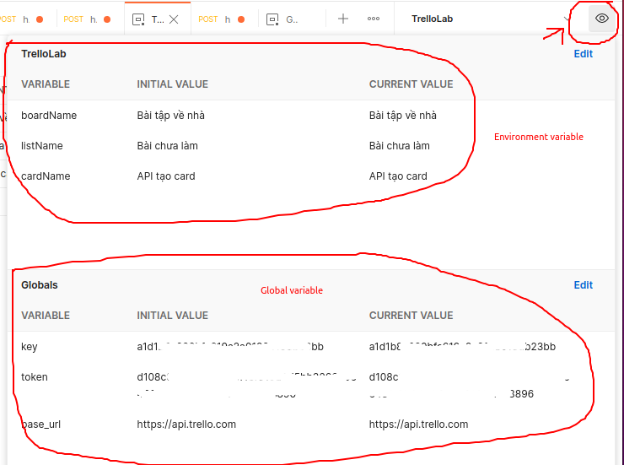

**C2: Sử dụng pre-request Script.**

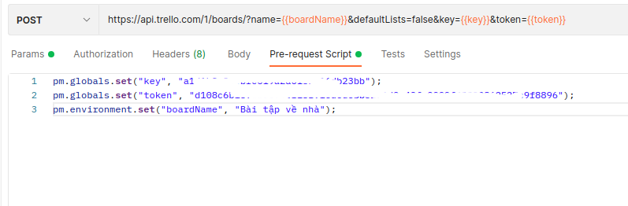

**B2. Viết Script để kiểm tra kết quả.**

**1. Tạo một board có tên “Bài tập về nhà”**

**# Tạo thành công**

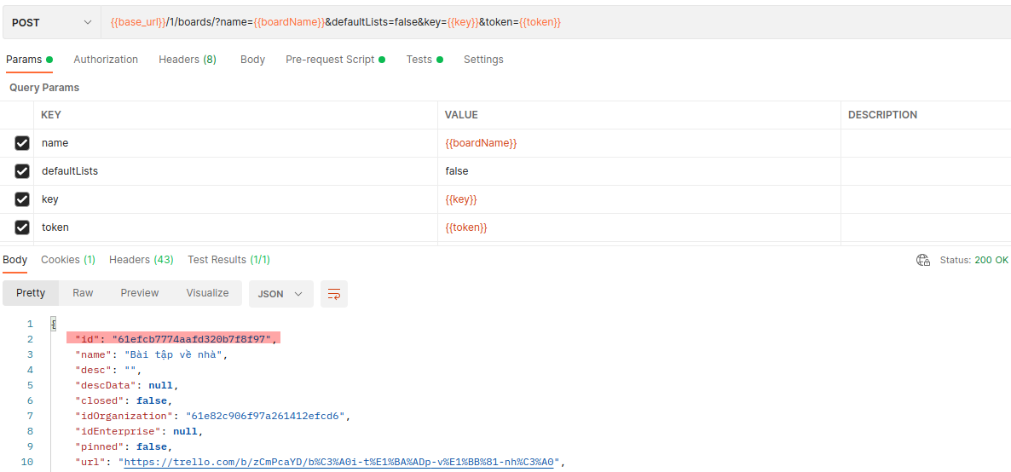

**#Script cho trường hợp tạo thành công board.**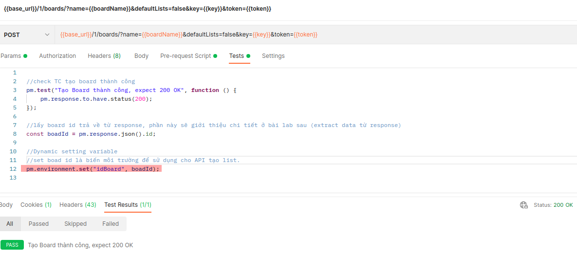

**=>** kiểm tra thì thấy **idBoard** đã được cập nhật là biến môi trường

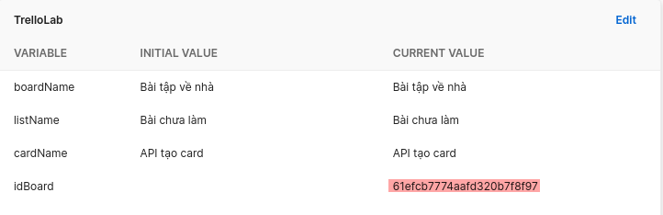

Các TH còn lại như thiếu các tham số như **key, token, name c**ác bạn có viết script test như được hướng dẫn tại lab số 7.

**2. Tạo một List có tên “Bài chưa làm” thuộc Board “Bài tập về nhà”**

**# Tạo thành công**

**==>** Sử dụng **idBoard** là biến môi trường được tạo ở phần 1.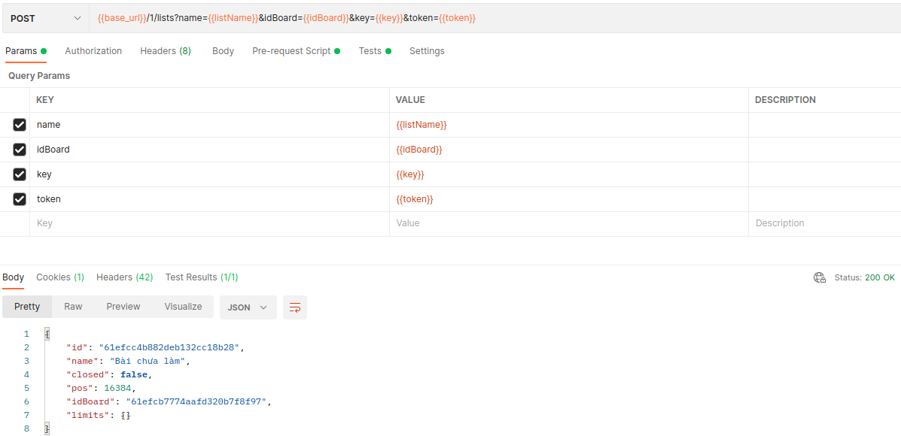

**#Script cho trường hợp tạo thành công List**

Các TH còn lại như thiếu các tham số như **key, token, name , idBoard c**ác bạn có viết script test như được hướng dẫn tại lab số 7.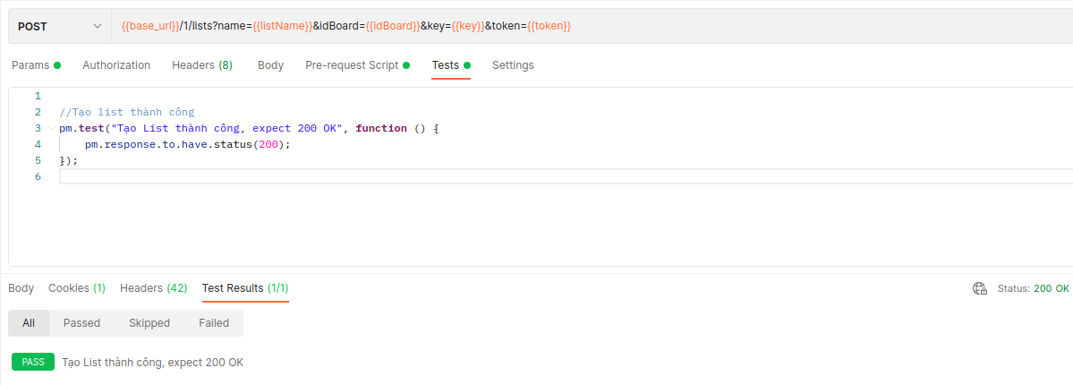

**3. Các bạn có thể truy cập vào** [**https://trello.com/**](https://trello.com/) **để check kết quả.  
  
  
  
  
  
  
  
  
  
  
  
2.4 Thực hành.**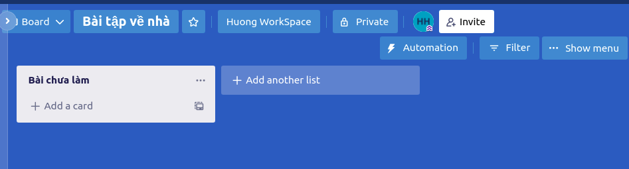

**Đề bài:**

* Tạo một Board có tên **“Bài Lab số 8”**
* Tạo 3 list lần lượt có tên là **“API chưa test”, “API đang test”, “API đã test xong”**
* Trong list **“API chưa test”** tạo 2 card sau

| **Tên card (name)** | **Mô tả (desc)** |
| --- | --- |
| **API tạo user** | Kiểm tra việc tạo mới thông tin một user |
| **API lấy thông tin user** | Kiểm tra việc lấy thông tin của user có đủ hay không. |

* Trong list **“API đang test”** tạo 2 **Cards** như sau:

| **Tên card (name)** | **Mô tả (desc)** |
| --- | --- |
| * **API đăng nhập tài khoản** | * Kiểm tra việc đăng nhập có thành công hay không |
| * **API đăng xuất tài khoản** | * Kiểm tra việc đăng xuất có thành công hay không |

* Trong list **“API đã test xong”** tạo 1 **Card** như sau:

| **Tên card (name)** | **Mô tả (desc)** |
| --- | --- |
| * **API đăng kí tài khoản** | * Kiểm tra việc tạo đăng kí mới tài khoản |

**Bảng mô tả API**

| **API** | **Tham số** | **Yêu cầu** |
| --- | --- | --- |
| Tạo một Board.  **POST**: *https://api.trello.com/1/boards* | Body:  "**name**":required  "defaultLists":optional  {Boolean: true|false}  Default true, mặc định Trello sẽ tạo ra 3 list cho 1 board (To Do, Doing, Done) | - API yêu cầu xác thực bằng key và token Nếu nhập sai hoặc để trống key hoặc token: API trả về **401 Unauthorized.**  - Nếu không nhập name thì API trả về **400 Bad request.** -Tạo Board thành công, API trả về **200 OK** |
| Tạo một list **POST** *https://api.trello.com/1/lists* | Body: "name":required  "idBoard": required  (Id của board chứa list - lấy từ response của API tạo board) | - API yêu cầu xác thực bằng key và token Nếu nhập sai hoặc để trống key hoặc token: API trả về **401 Unauthorized.**  - Nếu không nhập name hoặc idBoard thì API trả về **400 Bad request.**  - Nếu không đúng idBoard thì API trả về **400 Bad request**  -Tạo List thành công, API trả về **200 OK** |
| Tạo một Card **POST** *https://api.trello.com/1/cards* | "name":required  "idList": required  (Id của List - lấy từ response của API tạo List) "desc": optional (mô tả chi tiết thông tin card) | - API yêu cầu xác thực bằng key và token Nếu nhập sai hoặc để trống key hoặc token: API trả về **401 Unauthorized.**  - Nếu không nhập name hoặc idList  - Nếu không nhập hoặc nhập sai **idList** thì API trả về **400 Bad request**  -Tạo Card thành công, API trả về **200 OK** |

**Gợi ý:**

1. **Thiết lập các biến global** : key, token
2. Thiết lập các biến environment: Board name, List name , Card name, Card description.
3. Thực hiện khởi tạo request và Script cho từng API requirement : Board → List → Card
4. Sau khi tạo Board : lưu biến môi trường cho id của board.   
   Sau khi khởi tạo list: lưu biến môi trường cho id của từng list (vd: idList1, idList2, idlist3)
5. Thực hiện tạo Card với idList tương ứng